Grandstream GXP2010

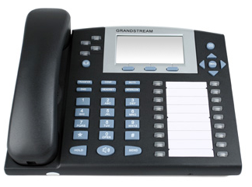

Conocer la IP Address:
En la pantalla aparece la direccion IP una vez encendido el telefono, en caso contrario seguir los siguientes pasos:
Paso 1: Presionamos el boton MENU el la parte derecha del telefono.
Paso 2: Seleccionamos la opcion Status en la pantalla moviendonos con las flechas que se encuentra arriba y abajo del boton MENU. Una vez seleccionado Status presionamos MENU.
Paso 3:Aparecera la IP del telefono en pantalla
Paso 4: Para salir presionamos MENU, buscamos la opcion Exit y presionamos de nuevo el boton MENU.

Accesar a la interfaz de configuracion del telefono

Paso 1: Abrimos cualquier browser instalado en su computadora.
Paso 2: En la barra de direccion colocamos la direccion:
http://<IP_ADDRESS>/
donde <IP_ADDRESS> sera remplazado por la direccion buscada a traves del Linksys Configuration Menu.
Paso 3: Aparecera la siguiente pantalla:

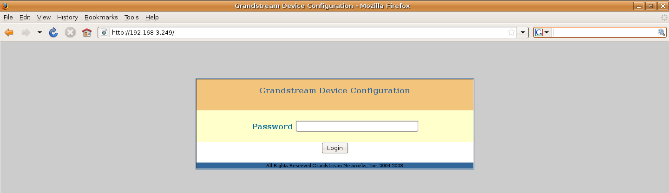
NOTA: Password por defecto admin
Configuracion Manual del Telefono:

Paso 1: Una vez realizado el login hacemos click en la opcion Account1 y a continuacion se presentara la siguiente pantalla :

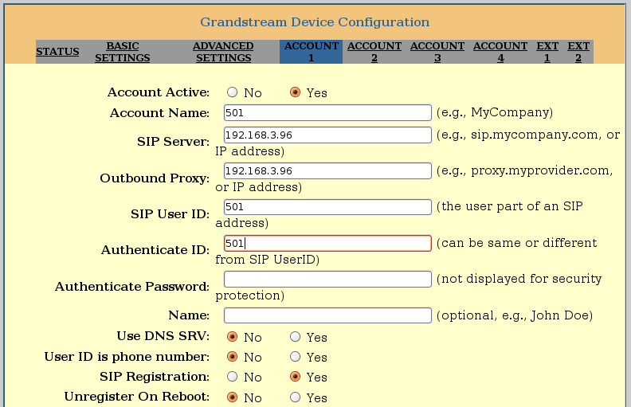

Account Name: Nombre de la linea
SIP Server: Direccion del servidor SIP
SIP User ID: Identificador del usuario SIP
Authenticate ID: si es necesario un identificador de autentificacion
Authen Password: clave secreta de ser necesaria identificarse.
Name: Nombre del Telefono
SIP Registration: Debe estar seleccionado la opcion Yes

Mas abajo en esa misma pagina cambiamos el DTMF:

Paso 2: Una vez realizados los cambios hacemos click sobre el boton Update

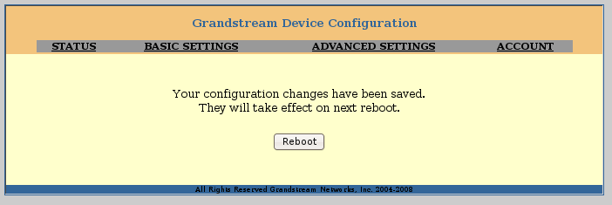

Paso 3: Hacemos click sobre Reboot

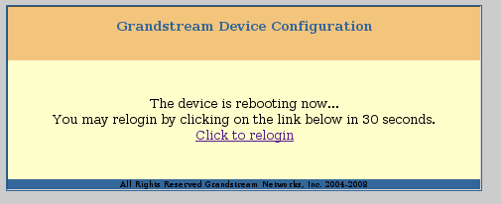

Paso 4: Hacemos click sobre relogin e introducimos nuevamente el password (por defecto admin).

Configuracion a traves del servidor TFTP o HTTP

Paso 1: Hacemos click sobre la opcion ADVANCED SETTINGS aparecera la siguiente pantalla:

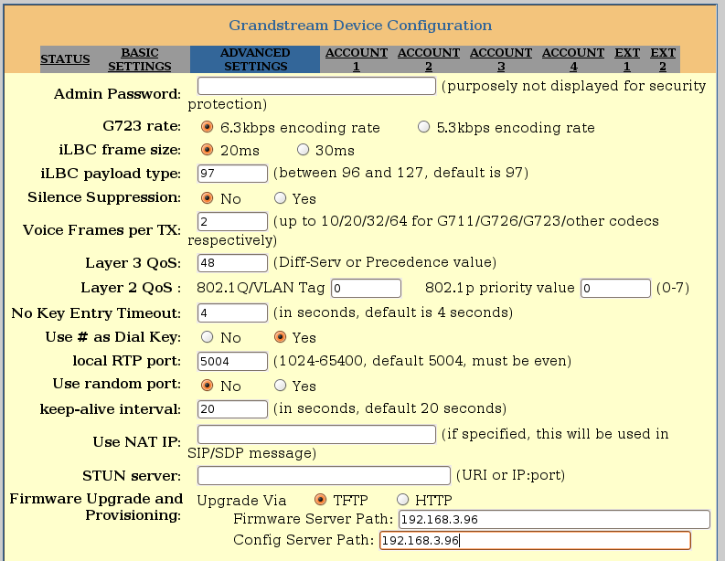

Paso 2: En la seccion Firmware Upgrate and Provisioning seleccionamos el protocolo deseado, en los campos Firmware Server Path y Config Server Path colocamos la direccion donde se localiza el servidor.

